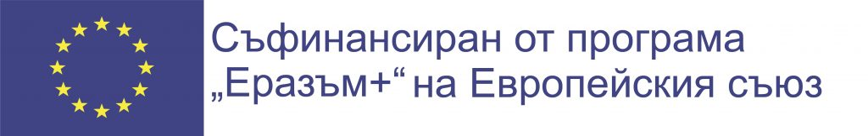 | 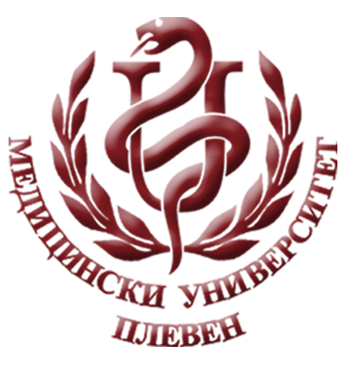 | МЕДИЦИНСКИ УНИВЕРСИТЕТ – ПЛЕВЕН  Ул.” Св. Климент Охридски” №1  5800 Плевен  Тел. 064/ 884 292  Email: iro@mu-pleven.bg

Формуляр за кандидатстване за Преподавателска мобилност и Мобилност на непреподавателски персонал

по програма “Еразъм +”
АКАДЕМИЧНА ГОДИНА 2023/2024

ЛИЧНИ ДАННИ
Име:

Катедра/Отдел:

Длъжност:

Стаж в МУ-Плевен:

Постоянен адрес:

Сл. тел.:
е-mail:
GSM:

ВАЖНО: Право да участват в преподавателска мобилност по програма „Еразъм+“ с цел преподаване/обучение имат хабилитирани и нехабилитирани преподаватели на трудов договор в МУ-Плевен.

На трудов договор в МУ – Плевен  Да  Не

Като преподавател/служител на МУ- Плевен, бих желал да кандидатствам за мобилност:

 Мобилност с цел преподаване  Мобилност с цел обучение

СПИСЪК НА ИНСТИТУЦИИТЕ, ЗА КОИТО КАНДИДАТСТВАТЕ
(по реда на предпочитание)
Институция | Държава | Период на пребиваване  (дата)  от до
1.

2.

3.

СТЕПЕН НА ВЛАДЕЕНЕ НА ЕЗИКА:
ЕЗИКОВА ПОДГОТОВКА
Английски:  добра □  много добра □  отлична □ | Немски:  добра □  много добра □  отлична □ | Френски:  добра □  много добра □  отлична □
ДРУГИ УМЕНИЯ И КОМПЕТЕНЦИИ:

ПРЕДИШНА МОБИЛНОСТ
Ако сте участвали в мобилност по програма “Еразъм”, моля попълнете следната таблица:

Вид мобилност | Къде - Институция, държава | Кога - период

ДоПълнителна информация
Специални нужди/вкл. инвалидност: Да  Не
Моля уточнете:

Друго лице за контакт при необходимост:
Тел.: GSM:

Дата: Подпис:

